Среднее арифметическое, медиана, наибольшее и наименьшее значения, дисперсия, стандартное отклонение числовых наборов.

**Мода** – значение, наиболее часто встречающееся в совокупности. **Медиана** – это значение признака, находящееся в середине ранжированной (упорядоченной по возрастанию или убыванию) совокупности. Медиана делит изучаемую совокупность на две равные части – у половины единиц совокупности значение признака меньше медианы, а у другой половины единиц совокупности значение признака больше медианы.

**Среднее арифметическое** - число, равное сумме всех чисел множества, делённой на их количество.

**Наибольшее и наименьшее значения** – это соответственно самое большое и самое маленькое значение в ряду чисел.

**Размах** – это разница между наибольшим и наименьшим значениями в ряду чисел.

**Выбросы** – это значения в ряду данных, которые значительно отличаются от остальных значений и могут быть результатом ошибок измерения или наличия редких и необычных событий. Они могут искажать статистические показатели, такие как среднее значение и стандартное отклонение, поэтому обычно их исключают из анализа данных.

# Алгоритм поиска представленных величин:

**Мода** – это значение, которое встречается наиболее часто в ряду данных.

Пример. В ряду баллов: 80, 85, 90, 85, 75, 95, самое частое значение

(мода) - 85, так как оно встречается два раза.

**Медиана** – это среднее значение в отсортированном ряде данных. Если количество значений нечетное, медиана – это серединное значение; если четное, медиана – это среднее арифметическое двух средних значений.

Пример. В ряду баллов: 80, 85, 90, 85, 75, 95, медиана – это 85, так как

после сортировки они идут в следующем порядке: 75, 80, 85, 85, 90, 95.

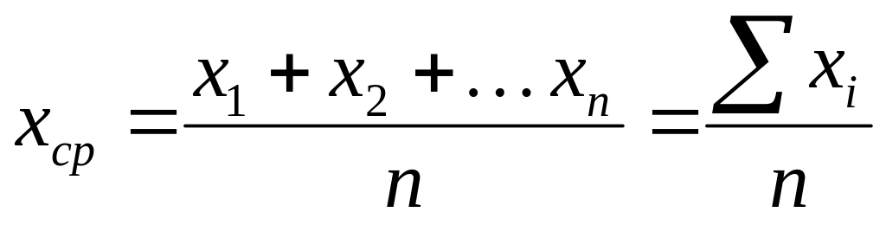**Среднее арифметическое** вычисляется путем сложения всех значений в ряду и деления суммы на количество значений.

, где 𝑥"- значения ряда, n

– количество элементов ряда.

Пример. Пусть у нас есть следующий ряд баллов за тестирование: 80, 85, 90, 85, 75, 95.

Среднее арифметическое = (80 + 85 + 90 + 75 + 95 +85) / 6 = 85.

**Наибольшее значение** – это самое большое число в ряду данных, а

**наименьшее значение** – самое маленькое число в ряду данных.

Пример: В ряду баллов: 80, 85, 90, 85, 75, 95, наибольшее значение -

95, а наименьшее значение - 75.

**Размах** – это разница между наибольшим и наименьшим значениями в ряду данных.

Пример: В ряду баллов: 80, 85, 90, 85, 75, 95, размах = 95 (наибольшее значение) - 75 (наименьшее значение) = 20.

**Задание 1.** Определить среднее арифметическое, моду, медиану, наибольшее и наименьшее значение и размах ряда:

а) 8, -4, 5, 0, 1, 4, -8, 1, 0, 5, 1;

б) -12, 23, 7, 19, - 4, -18, 0, 21, 19;

в) -34, -43, -47, -24, -43, -45, -31;

г) 103, 81, -73, 91, -64, 54, 42, -27;

**Задание 2.** Как изменятся медиана и мода числового ряда, если а) прибавить к каждому числу 4;

б) вычесть из каждого числа 7?

**Задание 3.** Ряд чисел состоит из 15 отличных друг от друга чисел. Как изменятся медиана и мода этого ряда, если:

а) наименьшее число ряда уменьшить в 30 раз; б) наибольшее число ряда увеличить в 60 раз?

**Задание 4.** Числовой ряд содержит 30 чисел, среднее арифметическое которых равно 5,4. Найдите среднее арифметическое нового ряда, если все числа данного ряда:

а) умножить на 6;

б) разделить на 2.

**Задание 5.** Числовой ряд содержит 24 числа, среднее арифметическое которых равно 5,4. Найдите среднее арифметическое нового ряда, если:

а) от каждого числа этого ряда вычесть 0,5;

б) прибавить к каждому числу этого ряда 0,75?

**Задание 6.** Выполните задание по таблице.

# Таблица 1. Средняя температура воздуха, °С.

а) Определите среднюю зимнюю температуру в Торонто. б) Определите среднюю летнюю температуру в Мадриде.

**Задание 7.** Выполните задание по таблице.

|  |  |  |  |  |
| --- | --- | --- | --- | --- |
| **Область**  **Год** | **Курская** | **Мурманская** | **Самарская** | **Томская** |
| **1990** | 1 332 957 | 1 191 468 | 3 236 370 | 1 075 182 |
| **2020** | 1 104 008 | 741 404 | 3 179 532 | 1 079 271 |

# Таблица 2. Население областей России.

а) Найдите медиану численности населения за 1990 г по представленным областям. Какая область ближе всего по численности к медиане?

б) Найдите медиану численности населения за 2020 г по представленным областям. Какая область ближе всего по численности к медиане?

в) Найдите среднюю численность населения представленных областей за 1990 и 2020 гг.

г) Чему равен размах численности населения за 1990 и 2020 гг? в) Какой вывод можно сделать по полученным данным?

|  |  |  |  |  |  |  |  |  |  |  |  |  |
| --- | --- | --- | --- | --- | --- | --- | --- | --- | --- | --- | --- | --- |
| **Месяц** | **1** | **2** | **3** | **4** | **5** | **6** | **7** | **8** | **9** | **10** | **11** | **12** |
| **Торонто** | -1 | -1 | 3 | 10 | 17 | 23 | 26 | 25 | 20 | 13 | 6 | 1 |
| **Мадрид** | 11 | 12 | 15 | 19 | 24 | 30 | 34 | 33 | 28 | 23 | 15 | 12 |

**Задание 8.** Выполните задание по диаграмме 1.

**Высоты гор, м**

4158 8848

6962

5621

5895

4610

2917

2033

5137

6961

Эверест Эльбрус Монблан Афон Анды Арарат Олимп

Килиманджаро

# Диаграмма 1. Высоты гор мира.

Не используя вычислений, какую меру центральной тенденции следует использовать для описания высоты среднестатистической горы, исходя из представленной на диаграмме 1 информации?

**Задание 9.** Определите при помощи диаграммы 2 часть водного пространства, достаточно глубокую и безопасную для прохода судов по Неве. Какую меру для этого необходимо использовать?

**Глубина Невы, м**

12

10

8

6

4

2

0

1

2

3

4

5

6

7

8

9

10

**Номер замера**

# Диаграмма 2. Глубина Невы.